Февраль по праву считается патриотическим месяцем и главной целью проведения запланированных мероприятий, является формирование у детей патриотизма как важнейшей духовно-нравственной и социальной ценности. При планировании различных мероприятий учитываются интересы ребят, не забывая о том, что детям неинтересны сухие и скучные внеурочные мероприятия, поэтому педагоги школы в постоянном поиске. Удачная форма проведения того или иного мероприятия оставляет свой след и приближает нас к достижению намеченной цели. Так проведение конкурса чтецов «Мы не дрогнем…», в рамках районной долгосрочной акции «По волнам памяти», посвящённого Победе под Сталинградом, на базе сельского дома культуры, с участием учеников 1-11 классов, с присутствием ветеранов войны Толкачёва Д.К. и Заколоворотного В.В., родителей, Главы и специалистов администрации Ильменского сельского поселения, придало этому мероприятию особое чувство ответственности и торжественности. Независимое жюри в составе Плешаковой Н.Н., специалиста администрации поселения, Ендовицкой Т.П., библиотекаря сельской библиотеки, Плющенко Н.М, директора ДК, отметили замечательное чтение стихов, отлично подобранный репертуар, музыкальное сопровождение, старание всех участников конкурса. Победителями конкурса чтецов стали:
Битюцкая Алиса – 1кл – 1место:
Битюцкая Александра – 8 кл – 1 место;
Тюрина Александра – 6 кл – 1 место;
Нароженко Маргарита – 3 кл -2 место;
Возняк Наталья – 1 кл – 2место;
Кузнецова Анастасия – 10 кл -2 место;
Калинич Сергей – 11 кл – 2 место;
Чемес Дарья – 6 кл – 2 место;
Аникина Кристина - 3кл -3место;
Баранов Дмитрий – 11 кл – 3 место;
Приз зрительских симпатий единодушно присуждён Графчикову Александру .
Ежегодно накануне Дня защитника Отечества мы проводим конкурс строя и песни для учащихся 1 по 11 классов. В этом году этот конкурс будет проведён 21 февраля в спортивном зале школы. Затем учащиеся 1-4 классов станут участниками военно- спортивной игры «Зарничка» , а уч-ся 5-11 классов поучаствуют в игре «Зарница».
Патриотическое воспитание и формирование ЗОЖ, укрепление физического и нравственного здоровья детей , является одним из приоритетов в политики государства. Поэтому не случайно 7 февраля 2014 года в день открытия в г. Сочи XXII зимних Олимпийских игр, в целях приобщения обучающихся к семейным ценностям и традициям как основам российского общества и государства, сохранения и укрепления здоровья детей, обеспечения их гармоничного развития в нашей школе был проведён большой спортивный праздник «Здоровые дети – в здоровой семье». В программу проведения праздника были включены классные часы по возрастным категориям с учетом особенностей каждого класса, так в начальной школе малыши вместе с героями из любимых мультфильмов рассуждали о здоровом образе жизни, о пользе закаливания, утренней зарядки, гуляния на свежем воздухе, доказывали необходимость соблюдения режима дня, читали стихи, разгадывали загадки, рассказывали о совместном труде и отдыхе с родителями, в средних и старших классах говорилось о вреде курения, алкоголизма, наркомании, о толерантности, о проблемах семьи и др. Затем на общешкольной линейке с презентацией об истории олимпийских игр выступил учитель физической культуры Чекунов М.А. и пригласил всех на большой спортивный праздник. Школьный двор заполнился детьми, родителями, учителями, бывшими выпускниками –ныне студентами разных учебных заведений. В центре села звучали песни о спорте, своеобразным призывом к началу спортивных соревнований между семьями стала песня: «Россия, вперёд!». Духом сочинской олимпиады прониклись все участники праздника. К участию в соревнованиях отнеслись серьёзно со спортивным азартом не только дети, но и их родители, позитивное настроение, накал страстей и эмоций, радость и гордость детей за своих родителей, которые быстро бегают, метко стреляют, ловко преодолевают препятствия, управляются с санками и лыжами.
Мини-футбол, один из самых любимых видов спорта в нашей школе, поэтому после завершения семейных соревнований на улице, спортивный зал школы заполнился болельщиками и игроками в мини-футбол, при чём не только юношей, но и девушек.
Спортивный праздник завершился церемонией награждения победителей. По итогам соревнований, которые подвело строгое и неподкупное жюри в составе Тихонина В.И., тренера детской спортивной школы, Нароженко Н.Н., вожатой, Глуховой Е.В., учителя начальной школы, победителями стали следующие семейные команды:
Собкиных,, Перевертайло, Девляшовых (1 место);
Погребных, Коваленко Р.В, Битюцких (2 место);
Ревенко, Чекуновых, Гусевых (3 место).
Отдельно были награждены победители соревнований по стрельбе:
1 место – ученик 9 класса Матвеев Матвей
2 место - Коваленко Р.В. – папа ученицы 1 класса , Коваленко Насти;
3 место - Девляшов Н. А. – папа- ученика 2 класса Девляшова Стаса.
Праздник подошёл к концу, а эмоции и впечатления остались. Видя активность наших родителей появились предложения провести 21 февраля всеми любимую игру «Зарница» вместе с родителями.
.

Директор Ильменской школы Е.В. Чекунова

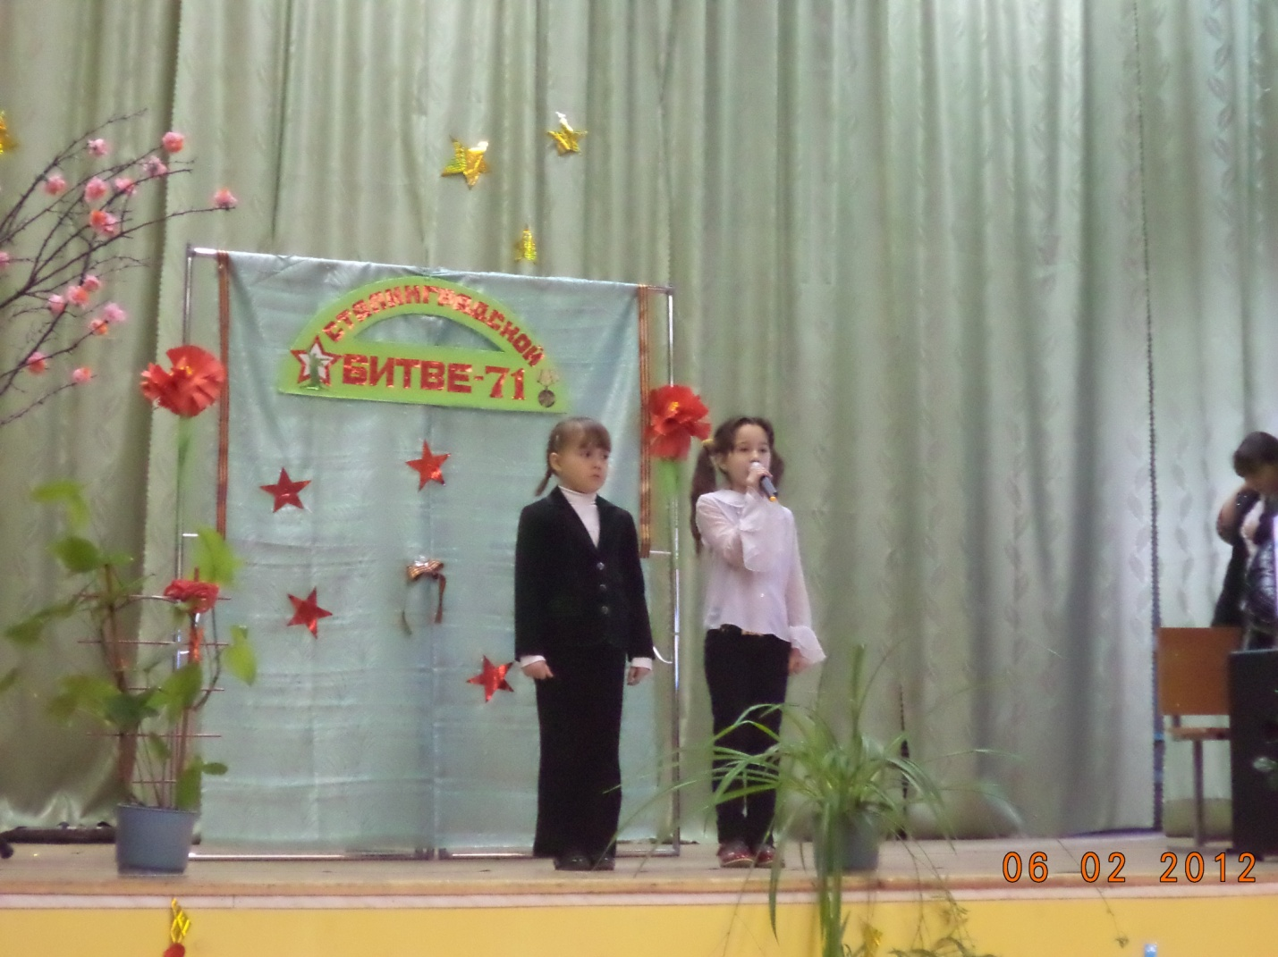
Конкурс чтецов. Битюцкая Алиса и Возняк Наталья – ученицы 1 класса.

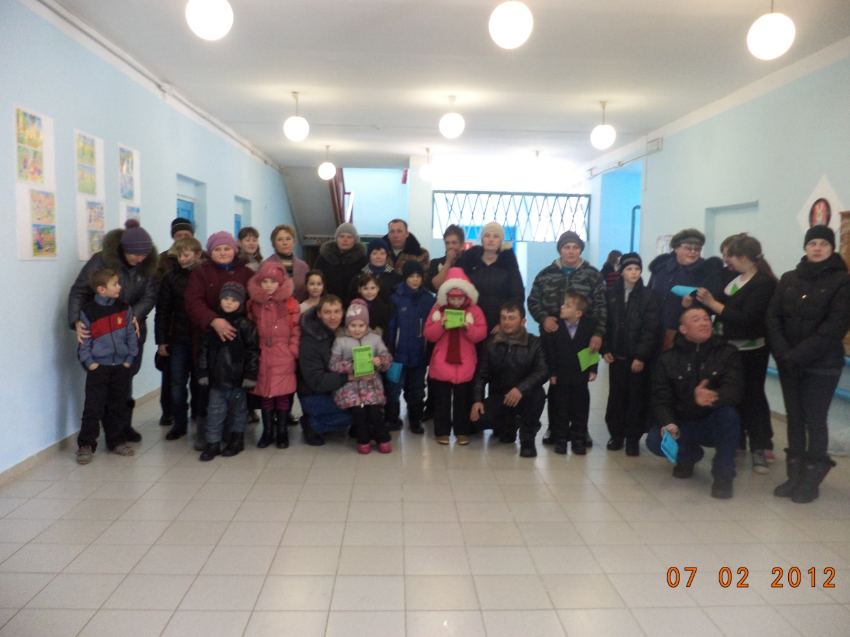
Семейные команды, участницы спортивного праздника.
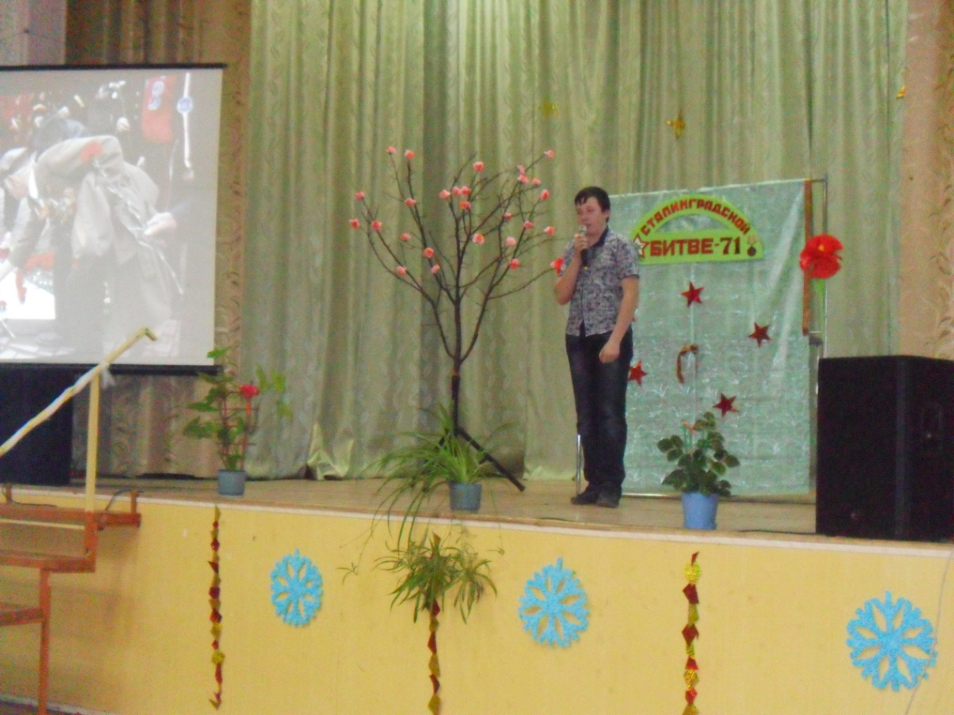
Конкурс чтецов. Графчиков Александр, 9 класс

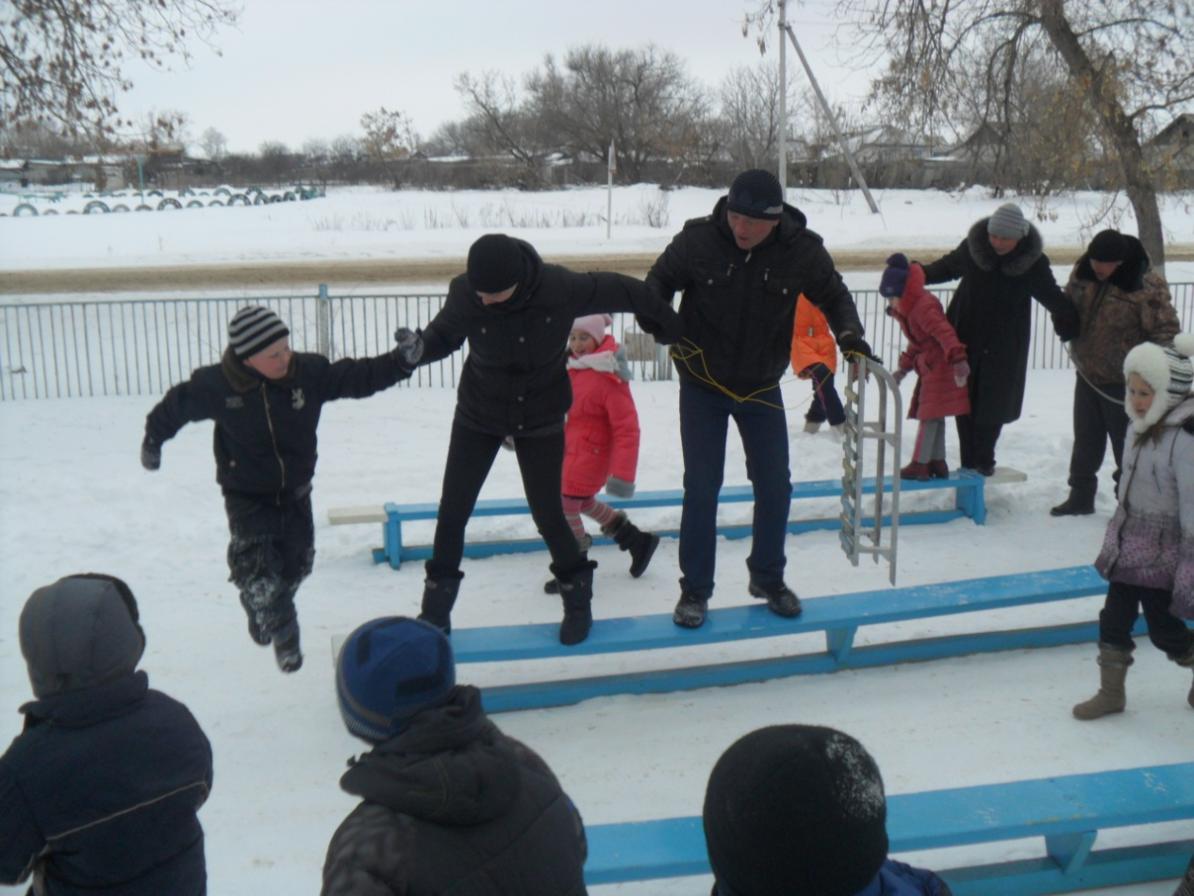
Преодоление препятствия командой семьи Девляшовых.

